Sugestie i porady dla rodzica
Temat: W Krainie muzyki.
- Kolorowe nutki
Do tej zabawy potrzebujemy tamburynu (jak nie ma można wziąć garnek i łyżkę i stworzyć z tego bębenek).Kartoniki z nutkami dziecko może przed zajęciami samo wykonać. Kartoniki w załączniki nr 1 wystarczy je pokolorować i wyciąć.
Rodzic pokazuje dziecku zapisy nutowe wybranych piosenek. Wyjaśnia, że muzykę zapisuje się za pomocą nut. Następnie proponuje zabawę w kolorowe nutki. Dziecko losuję kartonik z nutkami w czterech kolorach (czerwonym, zielonym, niebieski żółtym – po kilka w danym kolorze). Poruszają się po pokoju w rytmie wystukiwanym na tamburynie lub bębenku. Podczas przerwy w muzyce dziecko musi położyć odpowiedni kartonik z nutką w odpowiednim miejscu na dywanie ( czyli w kolorze odpowiedniej kartki).
- Skaczące nutki
Proszę z dzieckiem zaśpiewać i zatańczyć do piosenki.(link do piosenki poniżej)
Następnie proszę usiąść na dywanie i omówić z dzieckiem piosenkę.
https://www.youtube.com/watch?v=pP5LwJA1Gu0
Do przedszkola wpadły nutki,
wszystkie miały czarne butki,
czarne szelki i czapeczki
i skakały jak piłeczki.

ref: Ta wysoko, tamta nisko,
ta z plecakiem, ta z walizką.
Roztańczone nutki trzy: do, re, mi, nutki trzy.

Poprosiły o mieszkanie
w dużym, czarnym fortepianie,
i biegały i skakały
po klawiszach czarno-białych.

ref: Ta wysoko…

Nawet na leżakowaniu,
przeszkadzały dzieciom w spaniu
i skakały po kocykach
w czarnych szelkach i bucikach.
- Zabawa w pięciolinii
Do tego zadania potrzebne będą Państwu karty(załącznik nr 2) i 6 nakrętek.
Rodzic proponuje zabawę w komponowanie muzyki, każde dziecko otrzymuje swoją pięciolinię i nakrętki. Rodzic czyta wiersz, a zadaniem dziecka jest umieszczanie nutek zgodnie z jego treścią.
"Skaczące nutki" A. Bober

Pierwsza nutka, na pierwszej linii się ustawiła.
Druga nutka, na drugą linię wskoczyła.
Trzecia nutka, na trzeciej linii usiadła,
Czwarta nutka, na czwartą linie się wkradła.
Piąta nutka, na piąta linię się wspięła,
A szósta nutka nad liniami zasnęła.
- Karty pracy cz4 str. 23-25.

Załączniki na następnej stronie

Załącznik nr 1

Załącznik nr2.

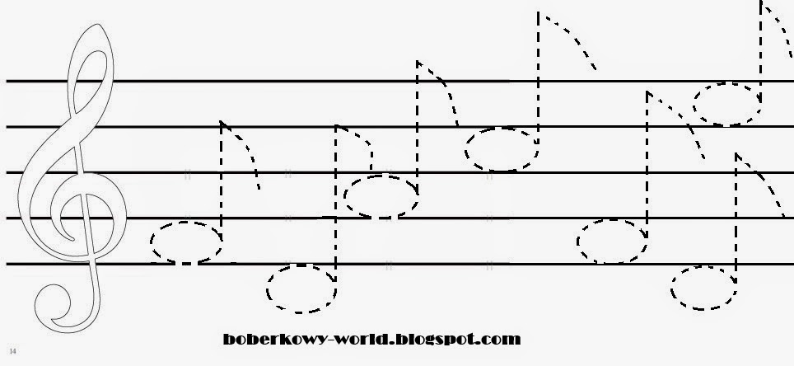
Miłej nauki i powodzenia.
Pani Martyna

